Pratiquer la justice et la charité :
Dire non à l’injustice

Devant des situations injustes, diverses attitudes sont possibles : se soumettre, laisser faire, se révolter, lutter pour un changement.

Sur quoi fonder ces attitudes ?

- Les ressources chrétiennes

Les prophètes

Avant de lire le texte, un peu d’histoire…

- Comment est né le royaume de Juda ?
……………………………………………………………………………………………………………………………………
……………………………………………………………………………………………………………………………………
……………………………………………………………………………………………………………………………………
- Souligne en couleur sur la carte : la Samarie, Jérusalem, Bethléem, Damas et Gaza.

- Historiquement, que sait-on d’Achab ?
……………………………………………………………………………………………………………………………………
……………………………………………………………………………………………………………………………………
……………………………………………………………………………………………………………………………………
……………………………………………………………………………………………………………………………………
……………………………………………………………………………………………………………………………………
……………………………………………………………………………………………………………………………………
……………………………………………………………………………………………………………………………………
- Qu’ont découvert les archéologues sur Israël au IXe siècle avant J.-C. ?
……………………………………………………………………………………………………………………………………
……………………………………………………………………………………………………………………………………
……………………………………………………………………………………………………………………………………
……………………………………………………………………………………………………………………………………
- Quels cultes sont pratiqués à cette époque ?
……………………………………………………………………………………………………………………………………
……………………………………………………………………………………………………………………………………
……………………………………………………………………………………………………………………………………
……………………………………………………………………………………………………………………………………
……………………………………………………………………………………………………………………………………
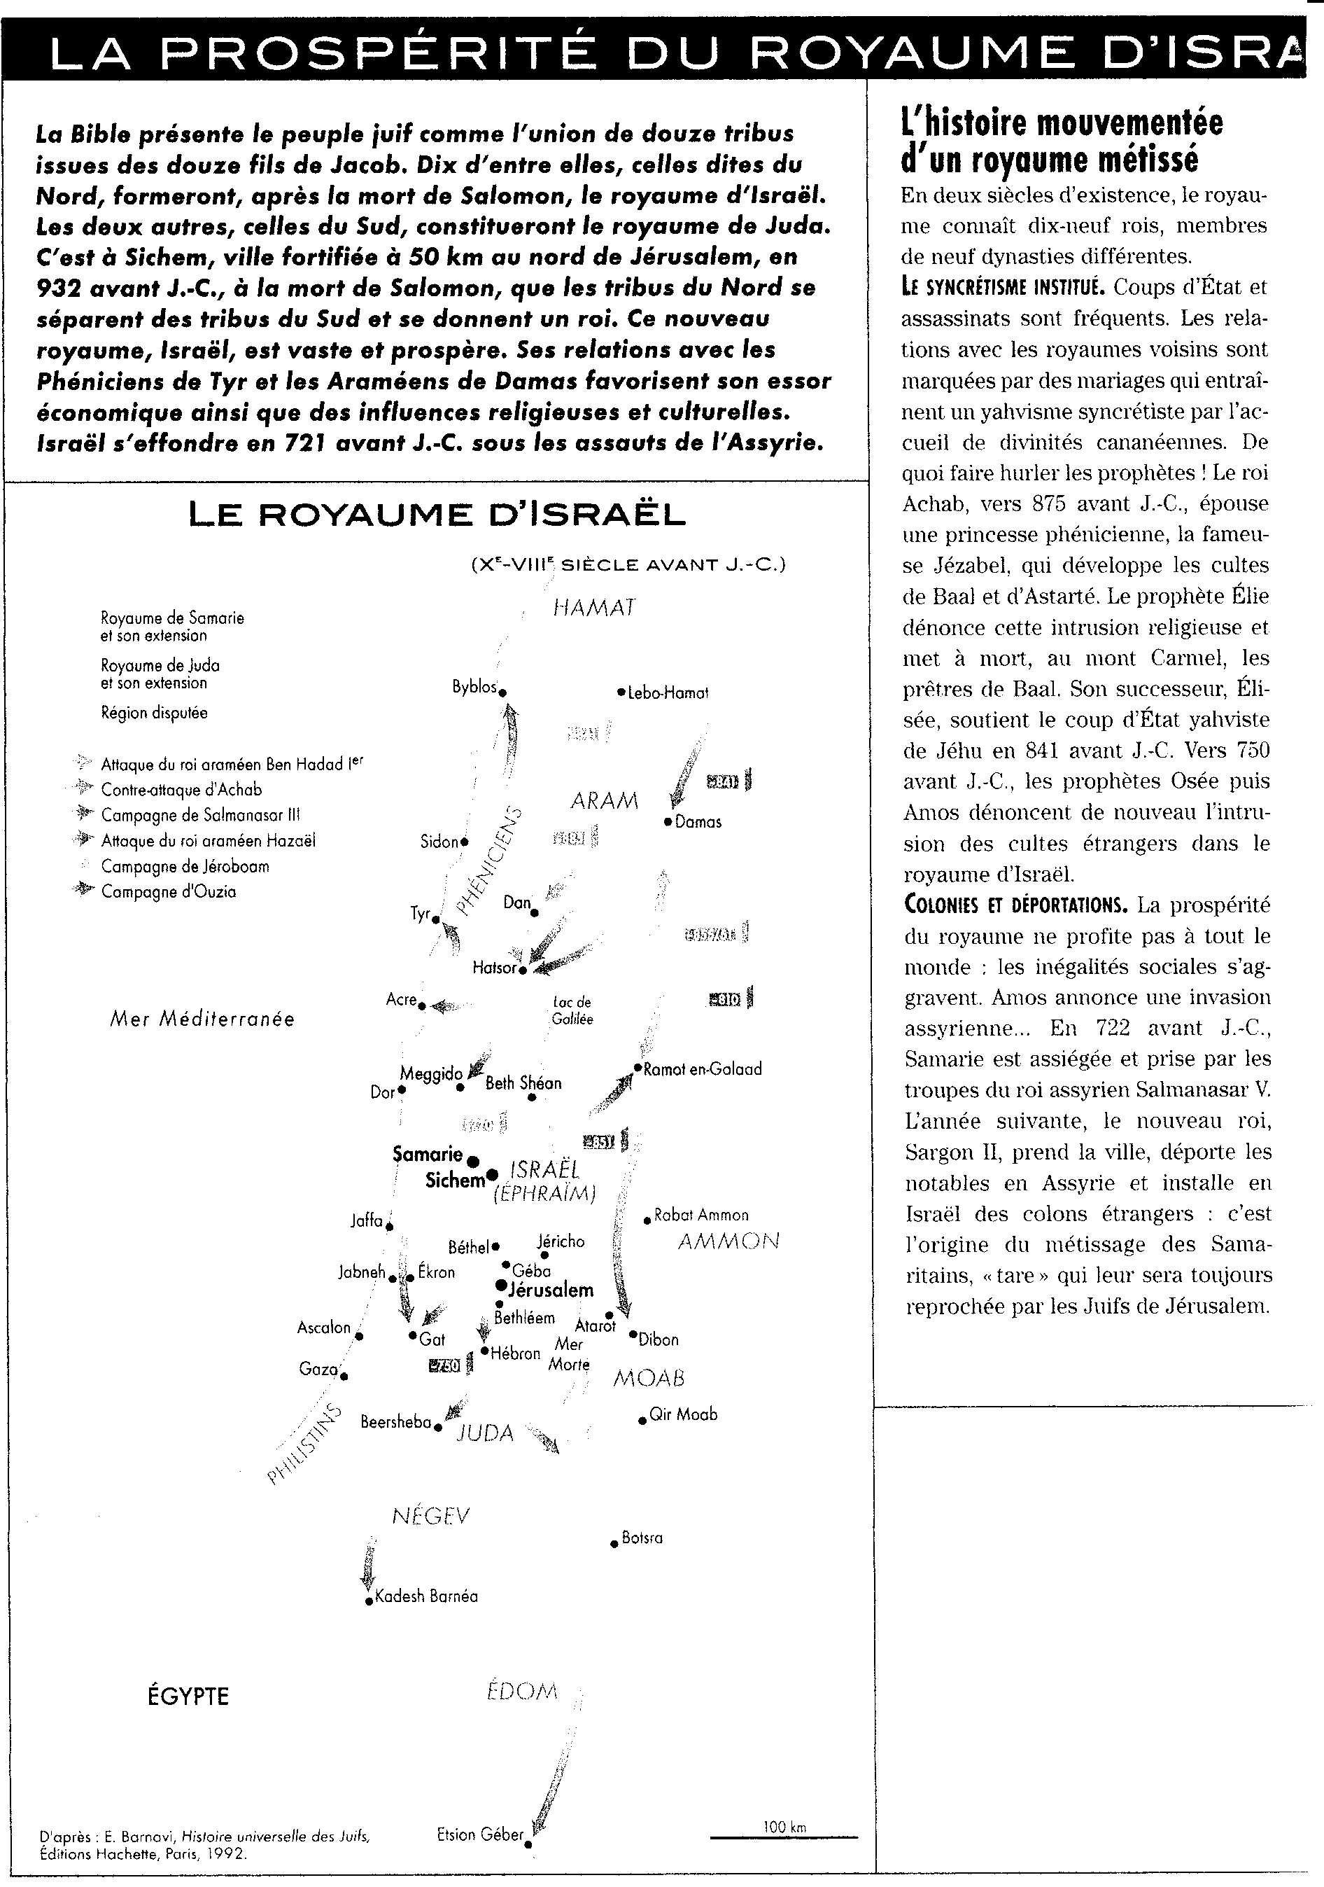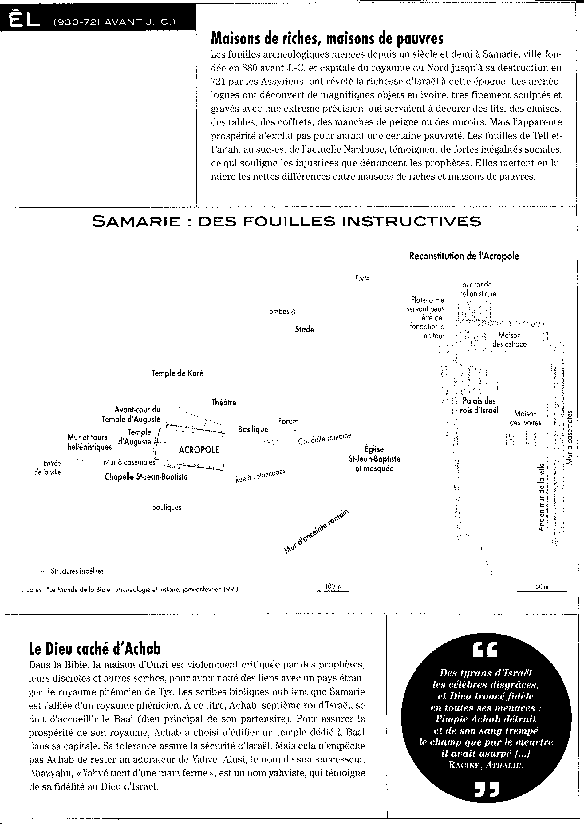

La vigne de Nabot, 1 R 21

Voici ce qui arriva après ces évènements : Nabot de Yzréel possédait une vigne à Yzréel, à côté du palais d’Achab, roi de Samarie, et Achab parla ainsi de Nabot : « Cède-moi ta vigne pour qu’elle me serve de jardin potager, car elle est tout près de ma maison ; je te donnerai en échange une vigne meilleure, ou, si tu préfères, je te donnerai l’argent qu’elle vaut. » Mais Nabot dit à Achab : « Yavhé me garde de te céder l’héritage de mes pères ! »

Achab s’en alla chez lui sombre et irrité à cause de cette parole que Nabot de Yzréel lui avait dite : « Je ne te céderai pas l’héritage de mes pères. » Il se coucha sur son lit, détourna son visage et ne voulut pas manger. Sa femme Jézabel vint à lui et lui dit : «Pourquoi ton esprit est-il chagrin et ne manges-tu pas ? » Il lui répondit : « J’ai parlé à Nabot de Yzréel et je lui ai dit : Cède-moi ta vigne pour de l’argent, ou, si tu aimes mieux, je te donnerai une autre vigne en échange. » Mais il a dit : « Je ne te céderai pas ma vigne. » Alors sa femme Jézabel lui dit : « Vraiment, tu fais un joli roi sur Israël ! Lève-toi et mange, et que ton cœur soit content, moi je vais te donner la vigne de Nabot de Yzréel. »

- Quelle est l’attitude d’Achab ? Qu’en penses-tu ?
……………………………………………………………………………………………………………………………………
……………………………………………………………………………………………………………………………………
……………………………………………………………………………………………………………………………………
……………………………………………………………………………………………………………………………………
……………………………………………………………………………………………………………………………………
……………………………………………………………………………………………………………………………………
- Ecris la suite du texte : que va faire Jézabel, Achab, Nabot ?
……………………………………………………………………………………………………………………………………
……………………………………………………………………………………………………………………………………
……………………………………………………………………………………………………………………………………
……………………………………………………………………………………………………………………………………
……………………………………………………………………………………………………………………………………
……………………………………………………………………………………………………………………………………
……………………………………………………………………………………………………………………………………
……………………………………………………………………………………………………………………………………
……………………………………………………………………………………………………………………………………
……………………………………………………………………………………………………………………………………
……………………………………………………………………………………………………………………………………
……………………………………………………………………………………………………………………………………
Demande le solutionnaire au prof.

- Compare ta version de l’histoire et celle de la Bible.
……………………………………………………………………………………………………………………………………
……………………………………………………………………………………………………………………………………
……………………………………………………………………………………………………………………………………
……………………………………………………………………………………………………………………………………
……………………………………………………………………………………………………………………………………
……………………………………………………………………………………………………………………………………
- Que fait Jézabel ? Que penses-tu de son attitude ?
……………………………………………………………………………………………………………………………………
……………………………………………………………………………………………………………………………………
……………………………………………………………………………………………………………………………………
……………………………………………………………………………………………………………………………………
……………………………………………………………………………………………………………………………………
……………………………………………………………………………………………………………………………………
……………………………………………………………………………………………………………………………………
……………………………………………………………………………………………………………………………………
- Dresse la liste des personnages et des liens qui existent entre eux.
……………………………………………………………………………………………………………………………………
……………………………………………………………………………………………………………………………………
……………………………………………………………………………………………………………………………………
……………………………………………………………………………………………………………………………………
……………………………………………………………………………………………………………………………………
……………………………………………………………………………………………………………………………………
……………………………………………………………………………………………………………………………………
……………………………………………………………………………………………………………………………………
……………………………………………………………………………………………………………………………………
- Que penses-tu de la sentence de Yahvé ?
……………………………………………………………………………………………………………………………………
……………………………………………………………………………………………………………………………………
……………………………………………………………………………………………………………………………………
……………………………………………………………………………………………………………………………………
……………………………………………………………………………………………………………………………………
Conclusion :
……………………………………………………………………………………………………………………………………
……………………………………………………………………………………………………………………………………
……………………………………………………………………………………………………………………………………
……………………………………………………………………………………………………………………………………
……………………………………………………………………………………………………………………………………
……………………………………………………………………………………………………………………………………
……………………………………………………………………………………………………………………………………
Moïse tenant tête au Pharaon
Un peu d’histoire …
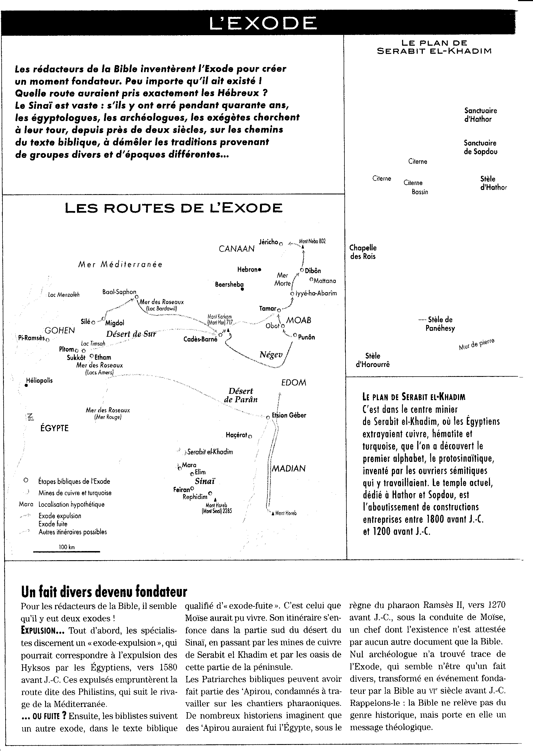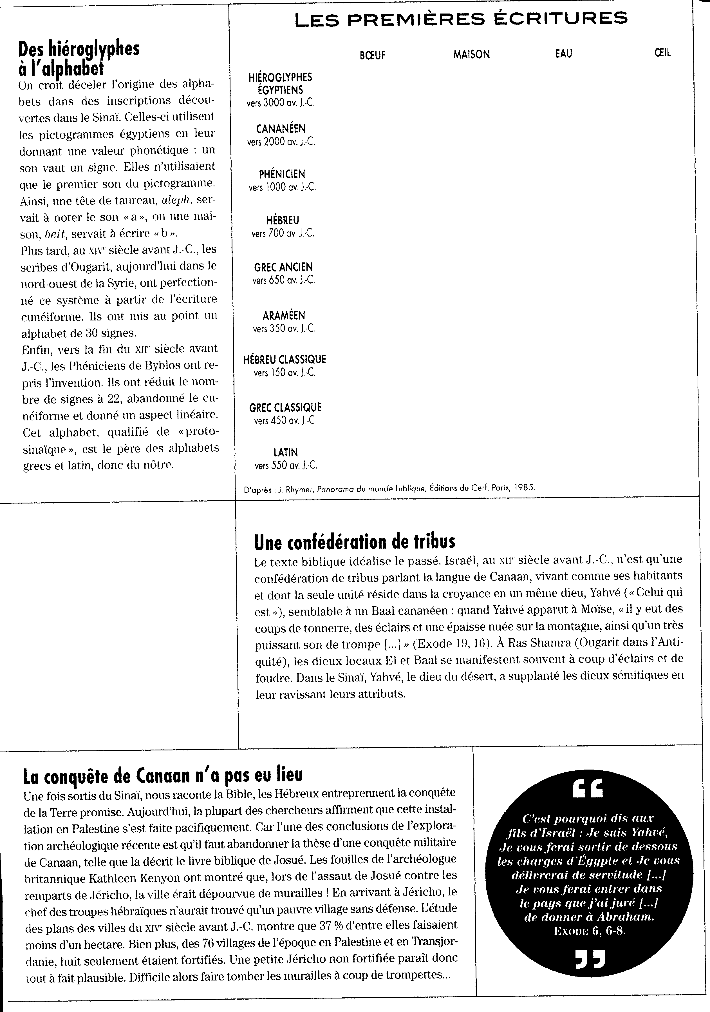

- Est-ce que l’Exode a vraiment existé ? Explique.
……………………………………………………………………………………………………………………………………
……………………………………………………………………………………………………………………………………
……………………………………………………………………………………………………………………………………
……………………………………………………………………………………………………………………………………
……………………………………………………………………………………………………………………………………
- Peut-on vraiment parler de conquête de Canaan ? Explique.
……………………………………………………………………………………………………………………………………
……………………………………………………………………………………………………………………………………
……………………………………………………………………………………………………………………………………
……………………………………………………………………………………………………………………………………
……………………………………………………………………………………………………………………………………
……………………………………………………………………………………………………………………………………
……………………………………………………………………………………………………………………………………
- Où a-t-on découvert le premier alphabet ?
……………………………………………………………………………………………………………………………………
……………………………………………………………………………………………………………………………………

Ex 5, 1-5

Après cela, Moïse et Aaron vinrent trouver Pharaon et lui dirent : « Ainsi parle Yavhé, le Dieu d’Israël : Laisse partir mon peuple, qu’il célèbre une fêt pour moi dans le désert. » Pharaon répondit : « Qui est Yavhé, pour que j’écoute sa voix et que je laisse partir Israël ? Je ne connais pas Yavhé, et quant à Israël, je ne le laisserai pas partir. » Ils dirent : « Le Dieu des Hébreux est venu à notre rencontre. Accorde-nous d’aller à trois jours de marche dans le désert pour sacrifier à Yavhé notre Dieu, sinon il nous frapperait de la peste ou de l’épée. » Le roi d’Egypte leur dit : « Pourquoi, Moïse et Aaron, voulez-vous débaucher le peuple de ses travaux ? Retournez à vos corvées. » Pharaon dit : « Maintenant que le peuple est nombreux dans le pays, vous voudriez lui faire interrompre ses corvées ? »

Ex 10, 27-29

Mais Yavhé endurcit le cœur de Pharaon et il ne voulut pas les laisser partir. Pharaon dit à Moïse : « Hors d’ici ! Prends garde à toi ! ne te présente plus devant moi, car le jour où tu te présenteras devant moi, tu mourras. » Et Moïse dit : « Tu l’as dit, je ne reviendrai plus me présenter devant toi. »

- Pourquoi Pharaon dit-il qu’il ne connaît pas Yahvé ?
……………………………………………………………………………………………………………………………………
……………………………………………………………………………………………………………………………………

……………………………………………………………………………………………………………………………………
……………………………………………………………………………………………………………………………………
- Pourquoi Pharaon ne veut-il pas laisser partir les Hébreux ?
……………………………………………………………………………………………………………………………………
……………………………………………………………………………………………………………………………………
……………………………………………………………………………………………………………………………………
……………………………………………………………………………………………………………………………………
- Que va-t-il se passer ensuite ?
……………………………………………………………………………………………………………………………………
……………………………………………………………………………………………………………………………………
……………………………………………………………………………………………………………………………………
……………………………………………………………………………………………………………………………………
……………………………………………………………………………………………………………………………………
……………………………………………………………………………………………………………………………………
……………………………………………………………………………………………………………………………………
……………………………………………………………………………………………………………………………………

Jésus et les vendeurs chassés du Temple

Mt 21, 12-17
Puis Jésus entra dans le Temple et chassa tous les vendeurs et acheteurs qui s’y trouvaient : il culbuta les tables des changeurs, ainsi que les sièges des marchands de colombes. Et il leur dit : « Il est écrit : Ma maison sera appelée une maison de prière. Mais vous, vous en faites un repaire de brigands ! » Il y eut aussi des aveugles et des boiteux qui s’approchèrent de lui dans le Temple, et il les guérit. Voyant les prodiges qu’il venait d’accomplir et ces enfants qui criaient dans le Temple : « Hosanna au fils de David ! », les grands prêtres et les scribes furent indignés et ils lui dirent : « Tu entends ce qu’ils disent, ceux-là ? » - « Parfaitement, leur dit Jésus ; n’avez-vous jamais lu ce texte :
De la bouche des tout-petits et des nourrissons,
Tu t’es ménagé une louange ? »
Et les laissant, il sortit de la ville pour aller à Béthanie, où il passa la nuit.

- Pourquoi Jésus se fâche-t-il ?
……………………………………………………………………………………………………………………………………
……………………………………………………………………………………………………………………………………
……………………………………………………………………………………………………………………………………
……………………………………………………………………………………………………………………………………
- Pourquoi les prêtres sont-ils indignés par les cris des enfants, par les aveugles et les boiteux et pas par les vendeurs et acheteurs ?
……………………………………………………………………………………………………………………………………
……………………………………………………………………………………………………………………………………
……………………………………………………………………………………………………………………………………
……………………………………………………………………………………………………………………………………
……………………………………………………………………………………………………………………………………
……………………………………………………………………………………………………………………………………

SYNTHESE

……………………………………………………………………………………………………………………………………
……………………………………………………………………………………………………………………………………
……………………………………………………………………………………………………………………………………
……………………………………………………………………………………………………………………………………
……………………………………………………………………………………………………………………………………
……………………………………………………………………………………………………………………………………
……………………………………………………………………………………………………………………………………
……………………………………………………………………………………………………………………………………
……………………………………………………………………………………………………………………………………
……………………………………………………………………………………………………………………………………
……………………………………………………………………………………………………………………………………
……………………………………………………………………………………………………………………………………
……………………………………………………………………………………………………………………………………
……………………………………………………………………………………………………………………………………

2. Les mécanismes de soumission à l’autorité

- L’expérience de Milgram

- Explique avec tes propres mots comment se déroule cette expérience.
……………………………………………………………………………………………………………………………………
……………………………………………………………………………………………………………………………………
……………………………………………………………………………………………………………………………………
……………………………………………………………………………………………………………………………………
……………………………………………………………………………………………………………………………………
……………………………………………………………………………………………………………………………………
……………………………………………………………………………………………………………………………………
……………………………………………………………………………………………………………………………………
……………………………………………………………………………………………………………………………………
……………………………………………………………………………………………………………………………………
……………………………………………………………………………………………………………………………………
……………………………………………………………………………………………………………………………………
……………………………………………………………………………………………………………………………………
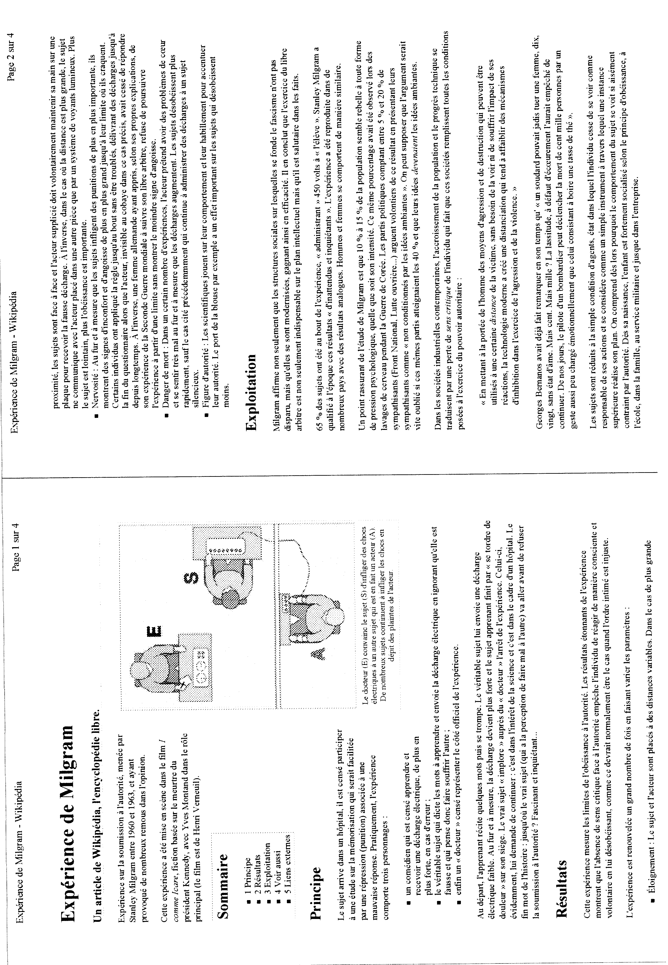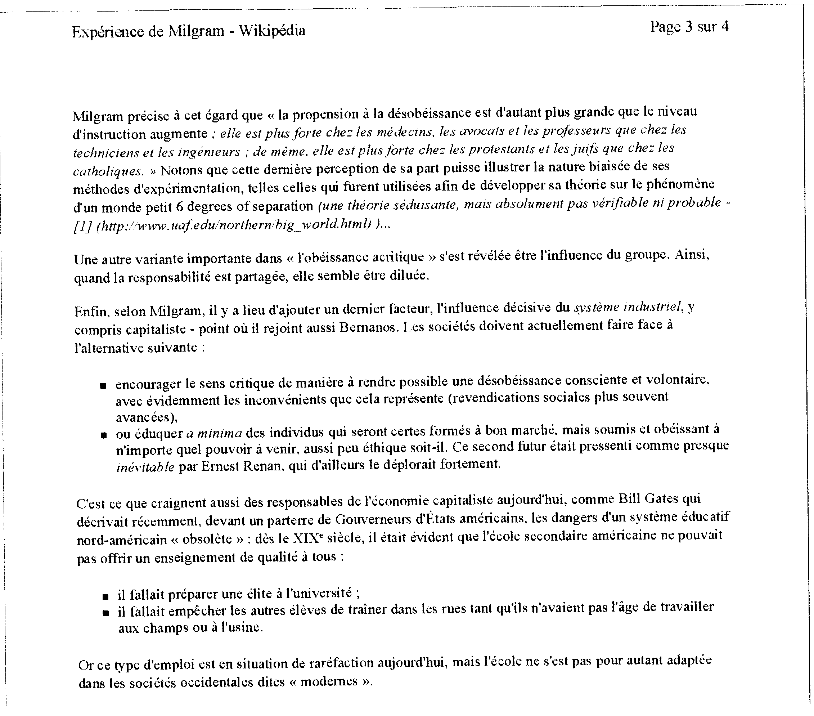

- Que penses-tu des résultats ?
……………………………………………………………………………………………………………………………………
……………………………………………………………………………………………………………………………………
……………………………………………………………………………………………………………………………………
……………………………………………………………………………………………………………………………………
……………………………………………………………………………………………………………………………………
……………………………………………………………………………………………………………………………………
……………………………………………………………………………………………………………………………………
……………………………………………………………………………………………………………………………………
- Que peut-on conclure des résultats de cette expérience ?
……………………………………………………………………………………………………………………………………
……………………………………………………………………………………………………………………………………
……………………………………………………………………………………………………………………………………
……………………………………………………………………………………………………………………………………
……………………………………………………………………………………………………………………………………
……………………………………………………………………………………………………………………………………
……………………………………………………………………………………………………………………………………
……………………………………………………………………………………………………………………………………
……………………………………………………………………………………………………………………………………
……………………………………………………………………………………………………………………………………
……………………………………………………………………………………………………………………………………
……………………………………………………………………………………………………………………………………
……………………………………………………………………………………………………………………………………
……………………………………………………………………………………………………………………………………

- De la manipulation mentale à la soumission librement acceptée

1. LES SECTES

Qu’est-ce qu’une secte ?
Voici quelques définitions, lis-les et ensuite rédige ta propre définition d’une secte.

Pour le Robert de poche :
Secte n.f. 1. Groupe religieux organisé (à l’intérieur d’une foi). 2. Communauté mystique sous l’influence de maîtres, de gourous. 3. péj. Coterie, clan.

Pour l’UNADFI :
Une secte dans son acception contemporaine est une structure qui sous couvert d’une proposition attractive de croissance personnelle, d’évolution spirituelle, ou de transformation de la société, porte atteinte aux libertés et droits de l’être humain, en faisant usage de manipulations mentales qui asservissent progressivement l’individu, afin de le soumettre au modèle défini par le ou les dirigeants. La secte se définit également par des comportements qui mettent en péril l’équilibre social.

Pour la MILS
Une secte est une association de structure totalitaire, déclarant ou non des objectifs religieux, dont le comportement porte atteinte aux droits de l’homme et à l’équilibre social.

MA DEFINITION
…………………………………………………………………………………………………………………………………………………………………………………………………………………………………………………………………………………………………………………………………………………………………………………………………………………………………………………………………………………………………………………………………………………………………………………………………………………………………………………………………………………………………………………………………………………………………………………………………………………………………………………………………………………………………………………………………………………………………………………………………………………………………………………………………
Quelques exemples de sectes.

Travail de groupe.
Vous réaliserez ce travail par groupe de deux. Après avoir recherché la documentation nécessaire, vous définirez la secte dont vous vous occupez. Vous expliquerez où se développe principalement cette secte (les pays, les régions, …), qui elle touche, comment on y entre, quelles sont ces caractéristiques principales, si des personnalités en font partie. Vous conclurez votre travail par un avis personnel. N’oubliez pas d’indiquer vos sources. Le travail rendu devra être soigné et sans faute d’orthographe. Le copier coller ne sera pas admis.
Votre présentation orale devra être claire et précise, vous devrez être à même de répondre aux questions de vos condisciples.

Bon travail !

Compte-rendu des travaux de groupe en annexe.

Suite à ces travaux de groupe, nous allons essayer de répondre à toute une série de questions.

1. Comment les sectes se font-elles connaître ?
…………………………………………………………………………………………………………………………………………………………………………………………………………………………………………………………………………………………………………………………………………………………………………………………………………………………………………………………………………………………………………………………………………………………………………………………………………………………………………………………………………………………………………………………………………………………………………………………………………………………………………………………………………………………………………………………………………………………………………………………………………………………………………………………………
2. Pourquoi entre-t-on dans une secte et pourquoi y reste-t-on ?
…………………………………………………………………………………………………………………………………………………………………………………………………………………………………………………………………………………………………………………………………………………………………………………………………………………………………………………………………………………………………………………………………………………………………………………………………………………………………………………………………………………………………………………………………………………………………………………………………………………………………………………………………………………………………………………………………………………………………………………………………………………………………………………………………

Voici un article qui nous explique plus longuement comment les sectes procèdent pour convaincre les futurs adeptes d’adhérer et pour les maintenir dans le groupe.

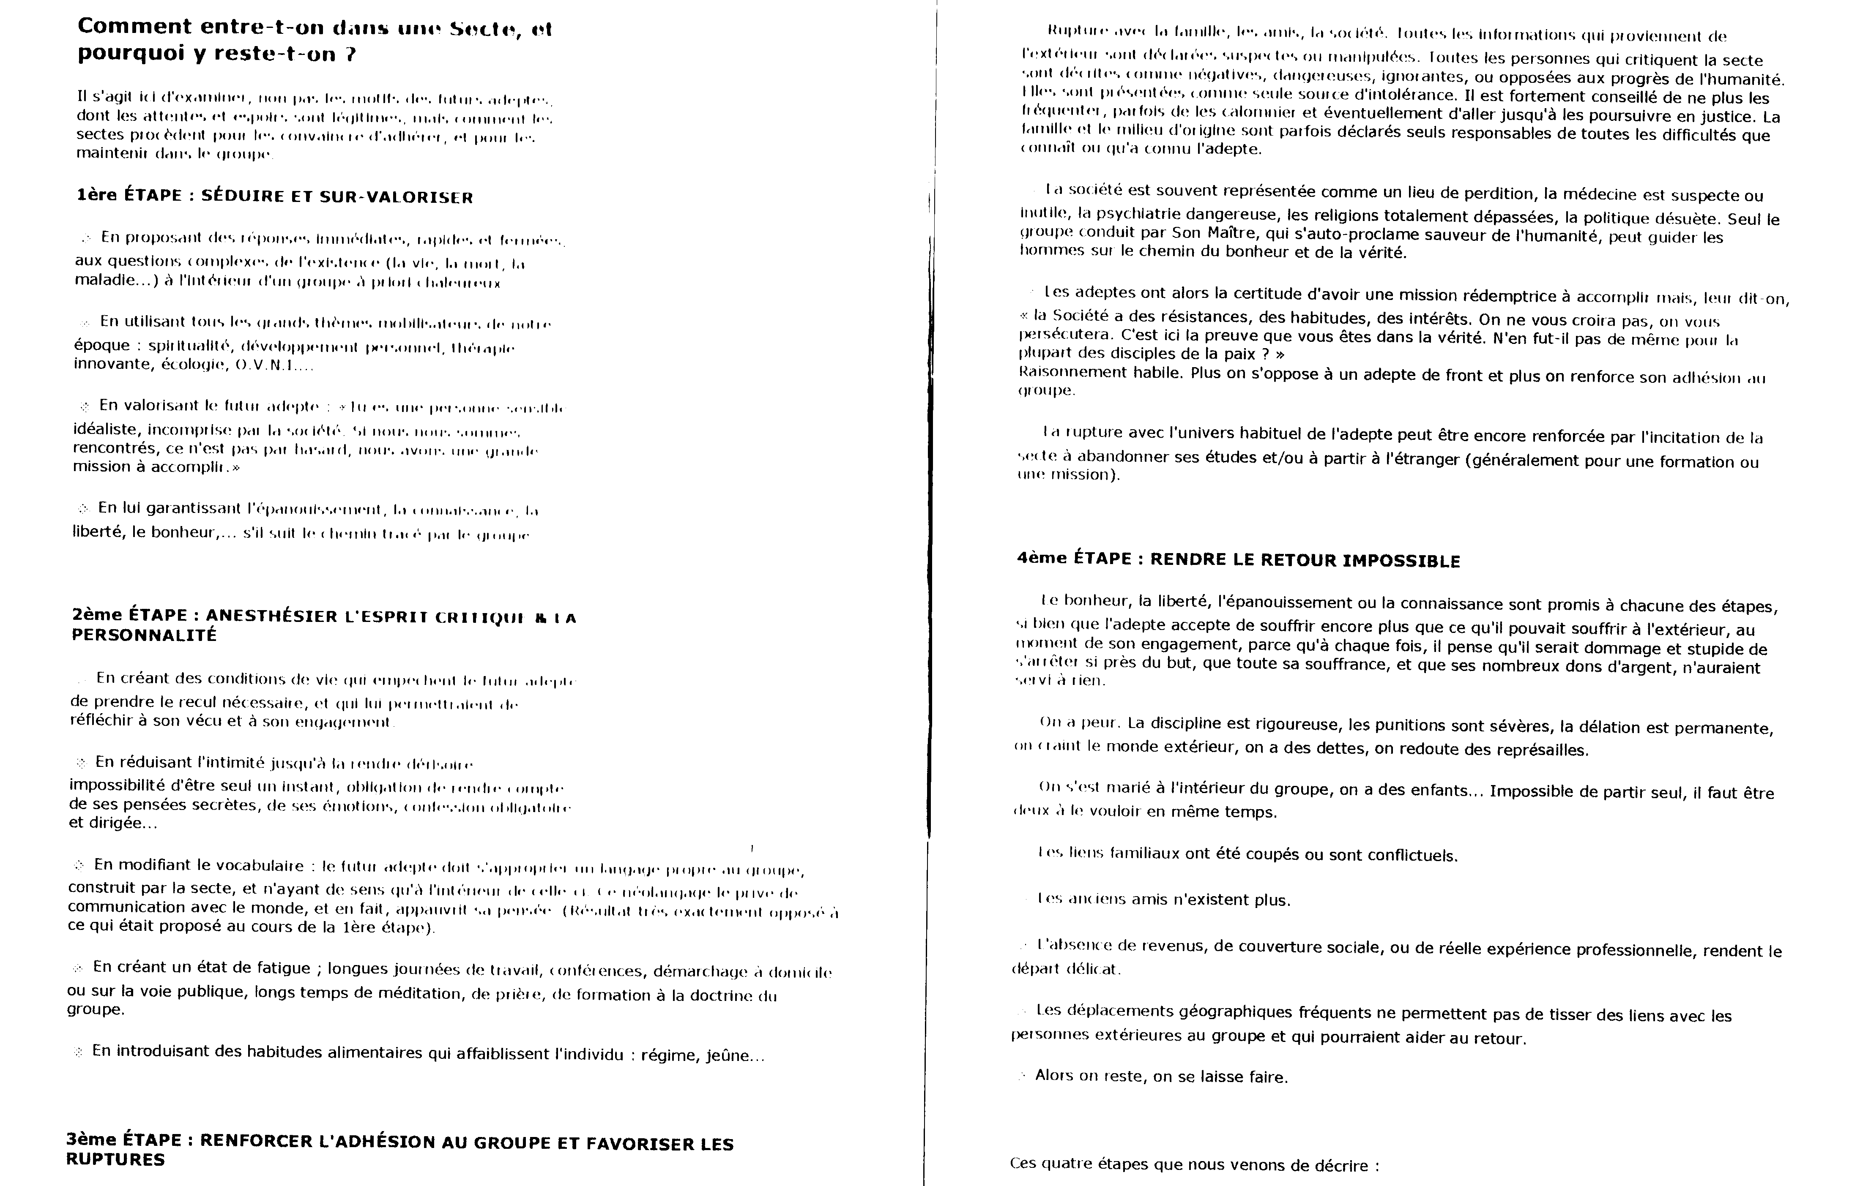
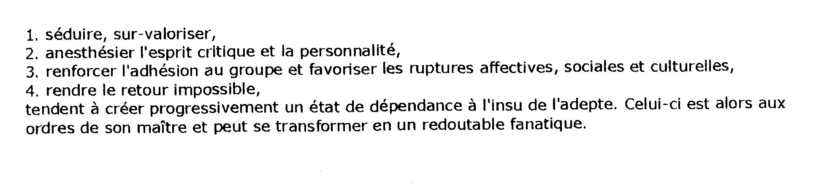
3. On entend souvent dire que toutes les religions sont des sectes. Quelles sont les différences entre les religions, et notamment le christianisme, et les sectes ?
…………………………………………………………………………………………………………………………………………………………………………………………………………………………………………………………………………………………………………………………………………………………………………………………………………………………………………………………………………………………………………………………………………………………………………………………………………………………………………………………………………………………………………………………………………………………………………………………………………………………………………………………………………………………………………………………………………………………………………………………………………………………………………………………………
…………………………………………………………………………………………………………………………………………………………………………………………………………………………………………………………………………………………………………………………………………………………………………………………………………………………………………………………………………………………………………………………………………………………………………………………………………………………………………………………………………………………………………………………………………………………………………………………………………………………………………………………………………………………………………………………………………………………………………………………………………………………………………………………………
- En guise de conclusion, quel est ton avis sur les sectes ?
…………………………………………………………………………………………………………………………………………………………………………………………………………………………………………………………………………………………………………………………………………………………………………………………………………………………………………………………………………………………………………………………………………………………………………………………………………………………………………………………………………………………………………………………………………………………………………………………………………………………………………………………………………………………………………………………………………………………………………………………………………………………………………………………………

LA MANIPULATION

Comme on vient de le voir, un des points forts des sectes est la manipulation. Mais il n’y a pas que les gourous qui manipulent, on parle de plus en plus souvent de manipulation des politiciens grâce notamment aux médias. Face à cette manipulation, il est souvent difficile de garder un esprit critique face aux évènements qui bouleversent le monde.
- Le coup fumant de l’industrie du tabac (manipulation scientifique)

Après avoir vu ce reportage, rédige un résumé de minimum 150 mots et illustre ce résumé avec des exemples cités dans le reportage.

- Michaël Moore, Fahrenheit 9/11
Le gouvernement Bush « manipule » le peuple de diverses manières. Quelles sont-elles ?
…………………………………………………………………………………………………………………………………………………………………………………………………………………………………………………………………………………………………………………………………………………………………………………………………………………………………………………………………………………………………………………………………………………………………………………………………………………………………………………………………………………………………………………………………………………………………………………………………………………………………………………………………………………………………………………………………………………………………………………………………………………………………………………………………
…………………………………………………………………………………………………………………………………………………………………………………………………………………………………………………………………………………………………………………………………………………………………………………………………………………………………………………………………………………………………………………………………………………………………………………………………………………………………………………………………………………………………………………………………………………………………………………………………………………………………………………………………………………………………………………………………………………………………………………………………………………………………………………………………
…………………………………………………………………………………………………………………………………………………………………………………………………………………………………………………………………………………………………………………………………………………………………………………………………………………………………………………………………………………………………………………………………………………………………………………………………………
…………………………………………………………………………………………………………………………………………………………………………………………………………………………………………………………………………………………………………………………………………………………………………………………………………………………………………………………………………………………………………………………………………………………………………………………………………
…………………………………………………………………………………………………………………………………………………………………………………………………………………………………………………………………………………………………………………………………………………………………………………………………………………………………………………………………………………………………………………………………………………………………………………………………………

LES ERREURS JUDICIAIRES

Beaucoup d’innocents sont mis en prison pour des faits qu’ils n’ont pas commis. Certains sont libérés un jour après que leur innocence ait été prouvée, d’autres n’ont pas cette chance et finissent sur la chaise électrique.

- Robert Clark a passé 24 ans dans les prisons américaines


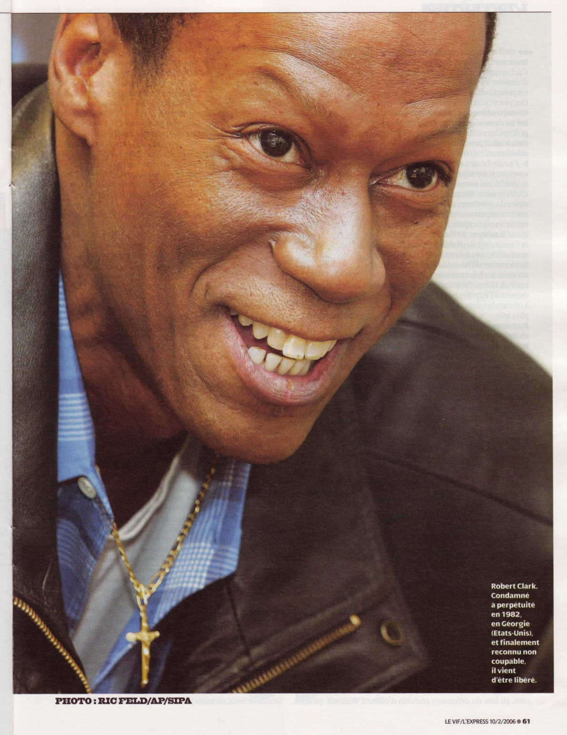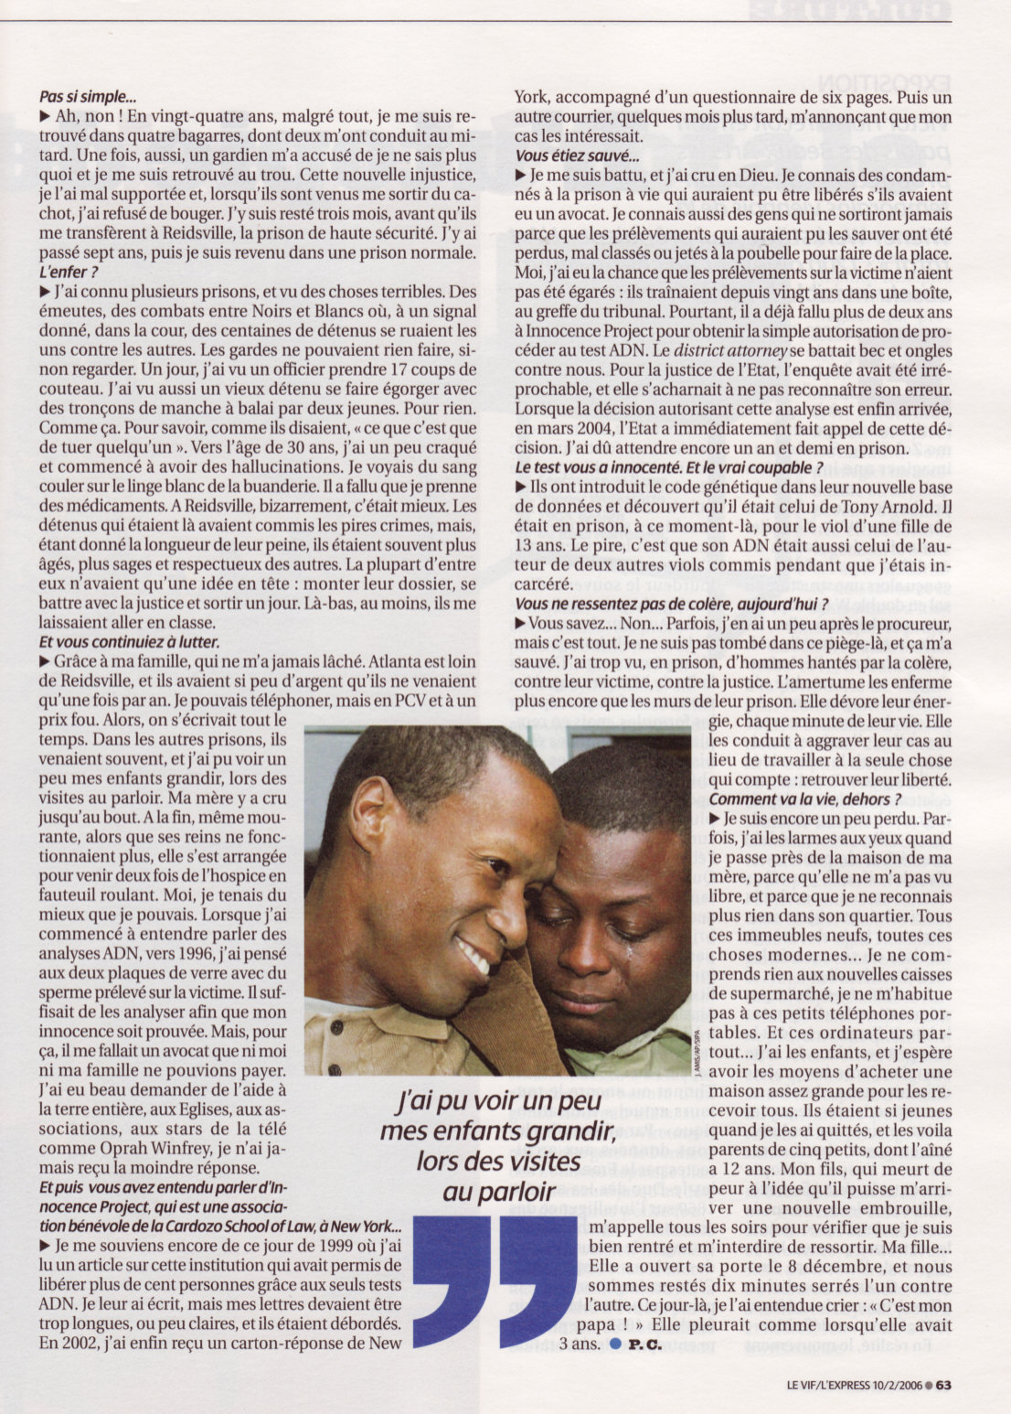

Que penses-tu de ce témoignage ? Qu’est-ce qui te choque ?
…………………………………………………………………………………………………………………………………………………………………………………………………………………………………………………………………………………………………………………………………………………………………………………………………………………………………………………………………………………………………………………………………………………………………………………………………………
…………………………………………………………………………………………………………………………………………………………………………………………………………………………………………………………………………………………………………………………………………………………………………………………………………………………………………………………………………………………………………………………………………………………………………………………………………
…………………………………………………………………………………………………………………………………………………………………………………………………………………………………………………………………………………………………………………………………………………………………………………………………………………………………………………………………………………………………………………………………………………………………………………………………………

CONCLUSION

Il existe toute sorte d’injustice, quelles sont les différentes formes d’injustice que nous avons abordées dans ce chapitre.

…………………………………………………………………………………………………………………………………………………………………………………………………………………………………………………………………………………………………………………………………………………………………………………………………………………………………………………………………………………………………………………………………………………………………………………………………………
…………………………………………………………………………………………………………………………………………………………………………………………………………………………………………………………………………………………………………………………………………………………………………………………………………………………………………………………………………………………………………………………………………………………………………………………………………
…………………………………………………………………………………………………………………………………………………………………………………………………………………………………………………………………………………………………………………………………………………………………………………………………………………………………………………………………………………………………………………………………………………………………………………………………………
…………………………………………………………………………………………………………………………………………………………………………………………………………………………………………………………………………………………………………………………………………………………………………………………………………………………………………………………………………………………………………………………………………………………………………………………………………
Quelle position pouvons-nous adopter face à l’injustice ?
…………………………………………………………………………………………………………………………………………………………………………………………………………………………………………………………………………………………………………………………………………………………………………………………………………………………………………………………………………………………………………………………………………………………………………………………………………
…………………………………………………………………………………………………………………………………………………………………………………………………………………………………………………………………………………………………………………………………………………………………………………………………………………………………………………………………………………………………………………………………………………………………………………………………………

b. La peine de mort
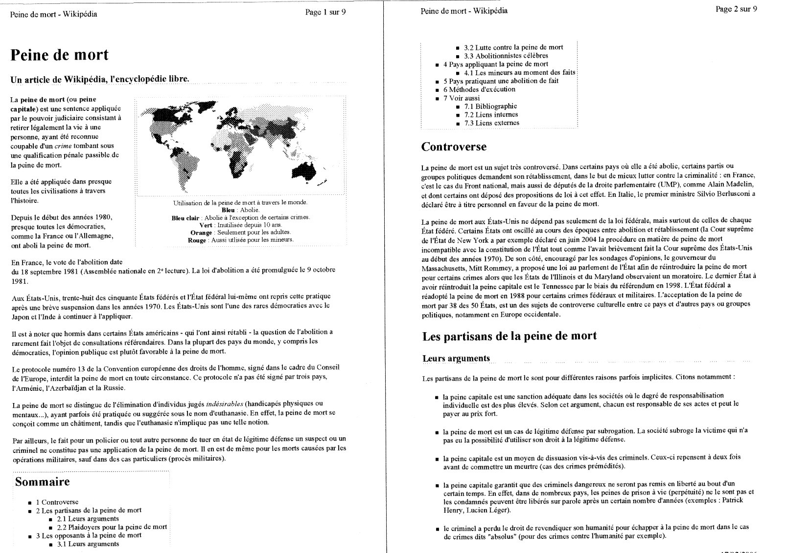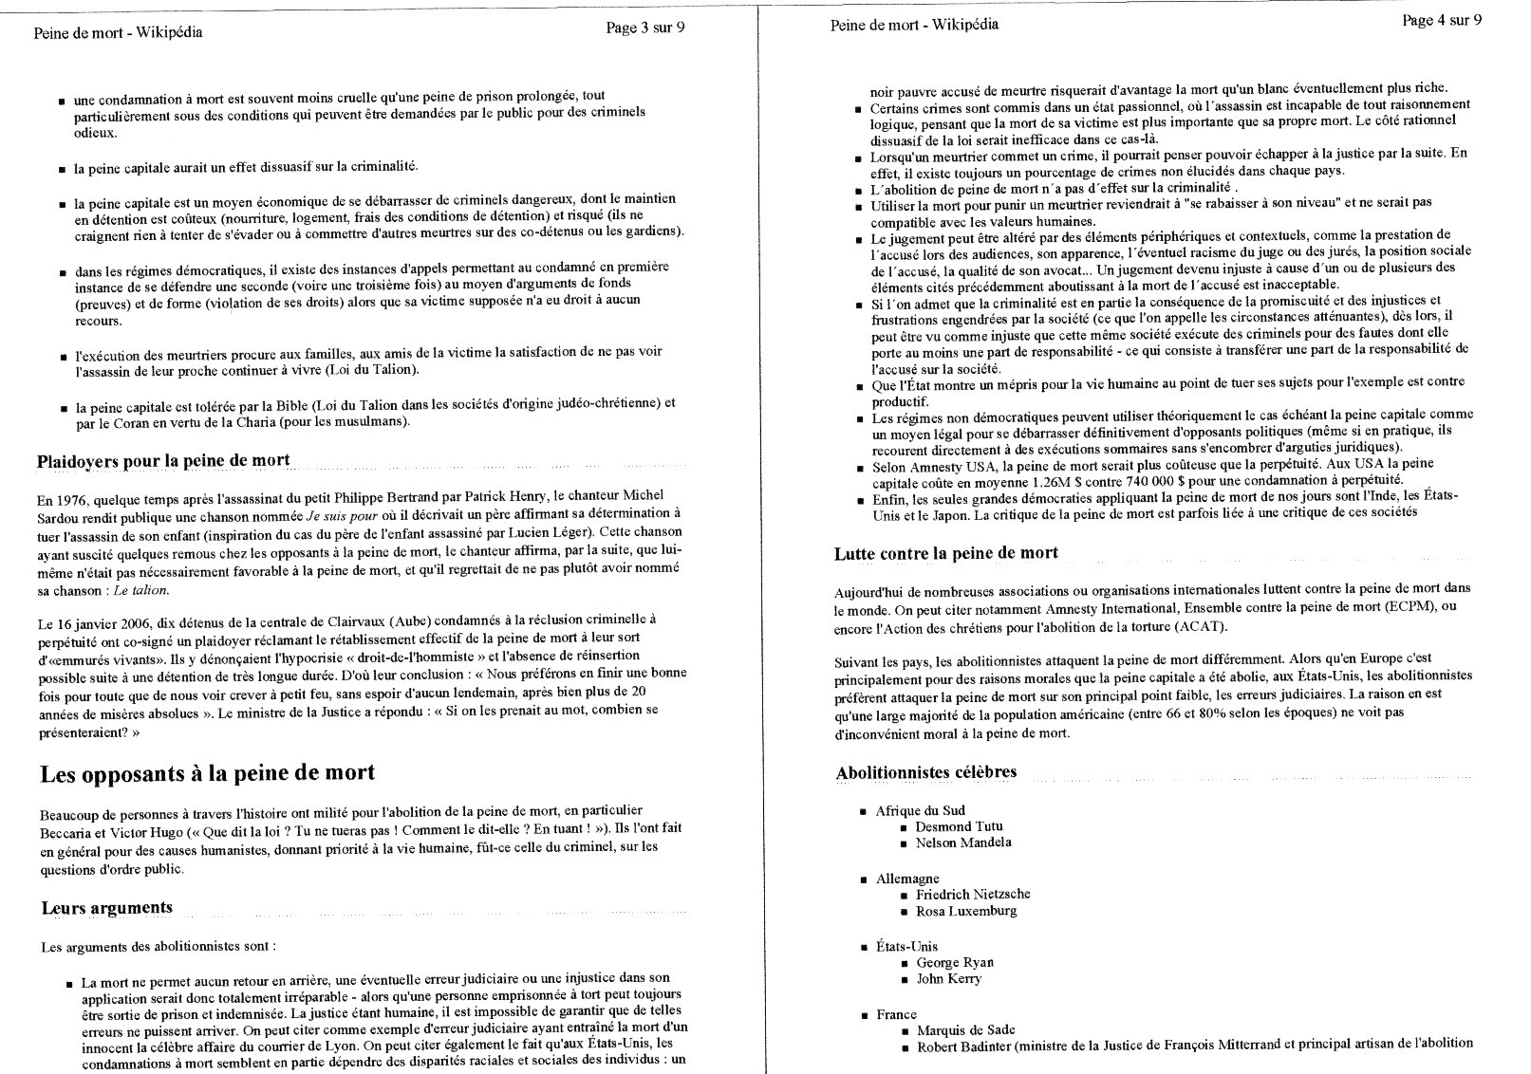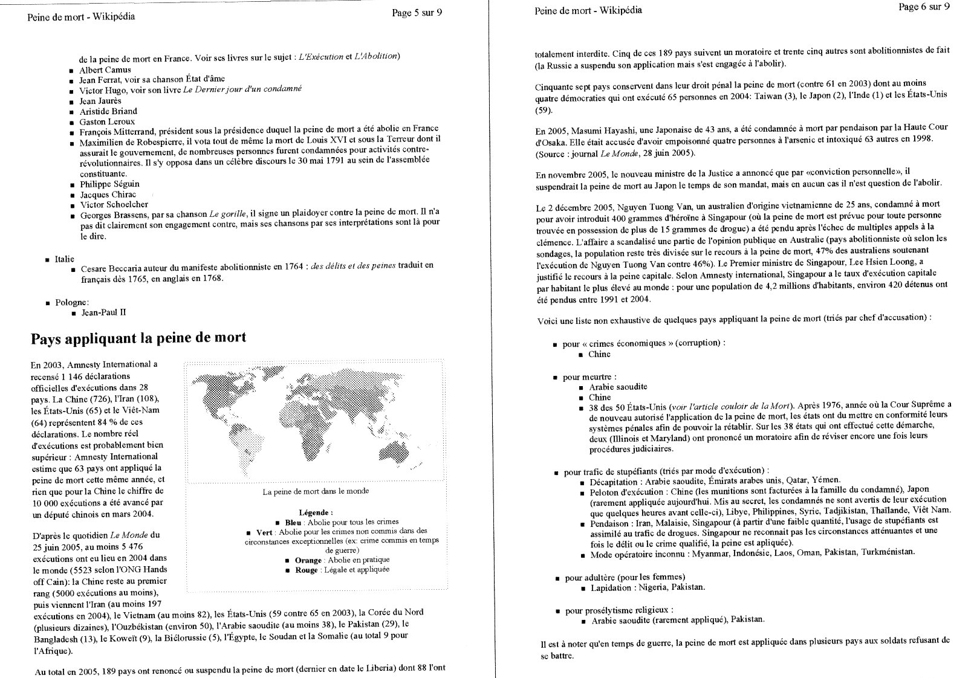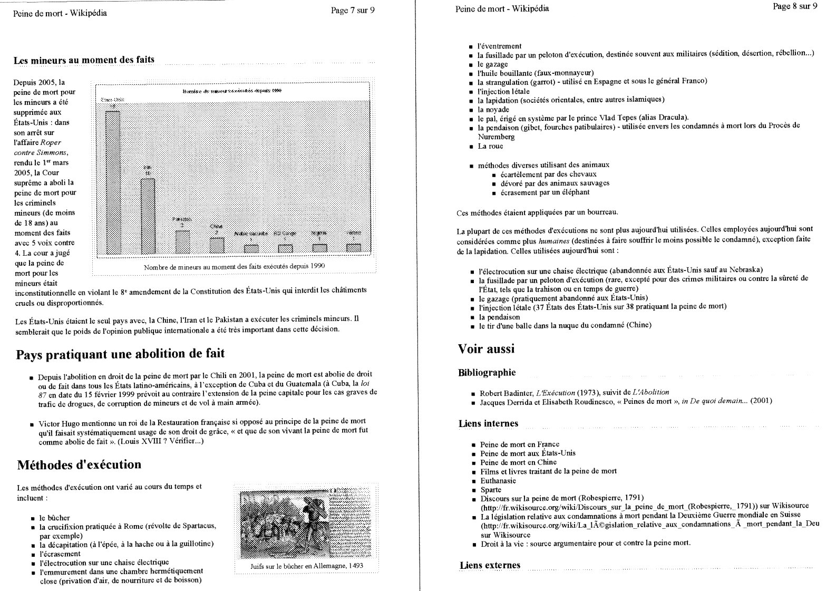

Croyance absolue.

